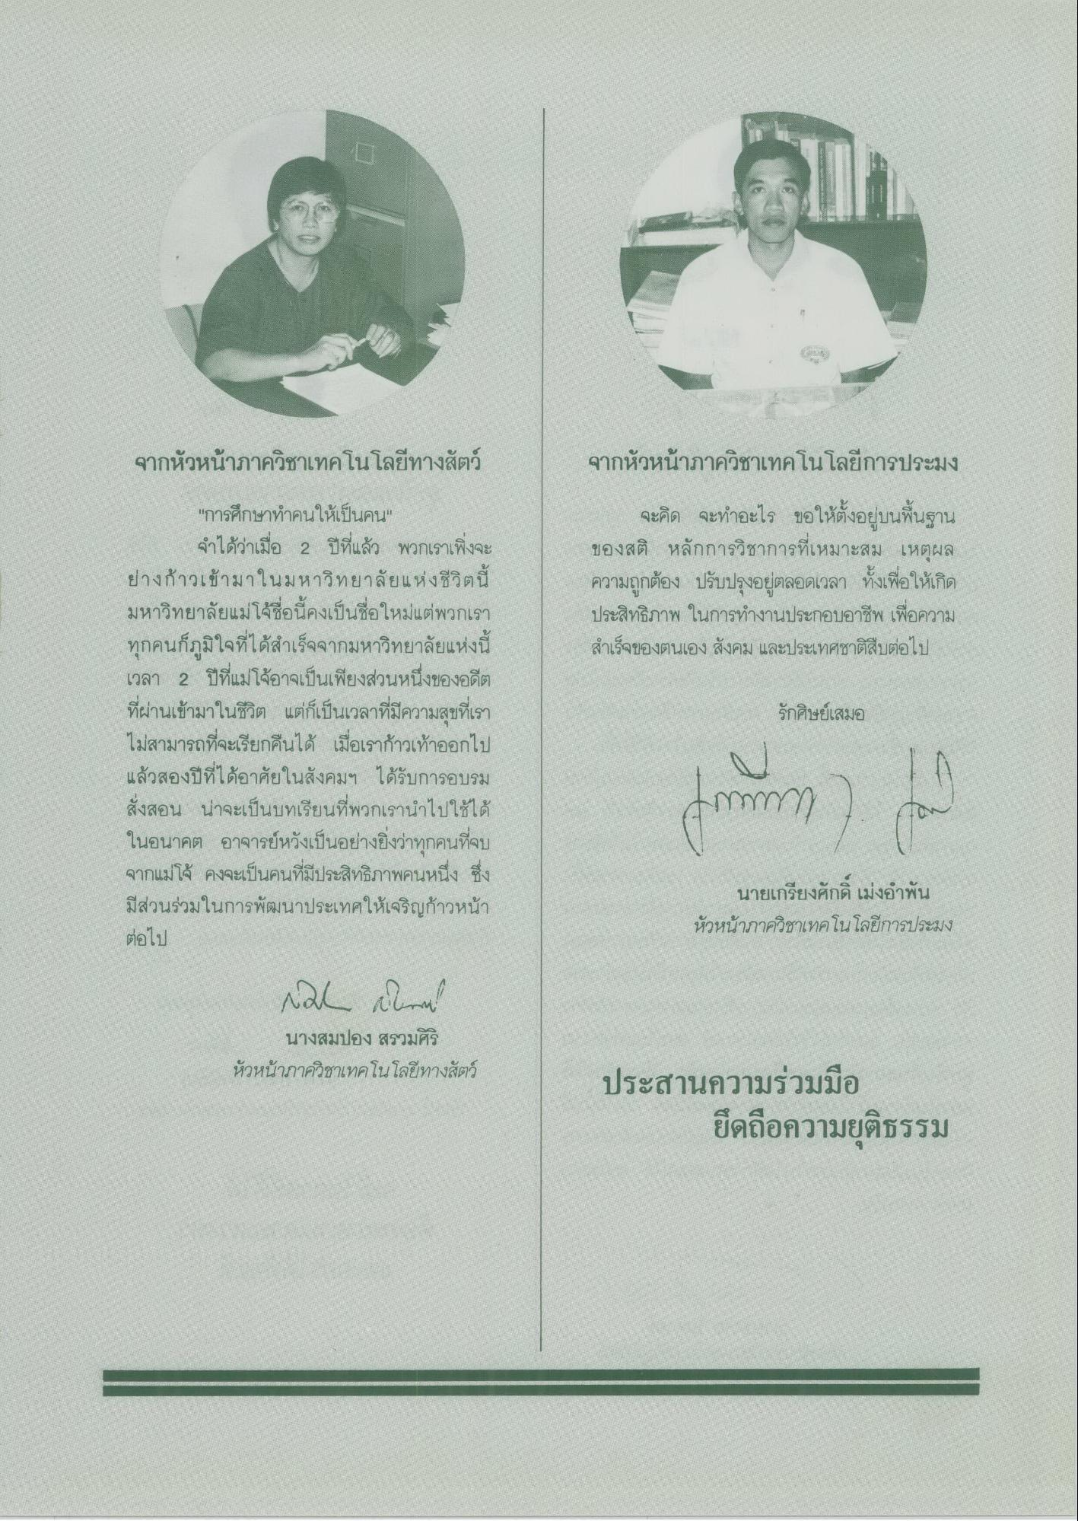
จากหัวหน้าภาควิชาเทคโนโลยีทางสัตว์
จากหัวหน้าภาควิชาเทคโนโลยีการประมง
จะคิด จะทําอะไร ขอให้ตั้งอยู่บนพื้นฐาน ของสติ หลักการวิชาการที่เหมาะสม เหตุผล ความถูกต้อง ปรับปรุงอยู่ตลอดเวลา ทั้งเพื่อให้เกิด ประสิทธิภาพ ในการทํางานประกอบอาชีพ เพื่อความ สําเร็จของตนเอง สังคม และประเทศชาติสืบต่อไป
รักศิษย์เสมอ
"การศึกษาทําคนให้เป็นคน"
จําได้ว่าเมื่อ 2 ปีที่แล้ว พวกเราเพิ่งจะ ย่างก้าวเข้ามาในมหาวิทยาลัยแห่งชีวิตนี้ มหาวิทยาลัยแม่โจ้ชื่อนี้คงเป็นชื่อใหม่แต่พวกเรา ทุกคนก็ภูมิใจที่ได้สําเร็จจากมหาวิทยาลัยแห่งนี้ เวลา 2 ปีที่แม่โจ้อาจเป็นเพียงส่วนหนึ่งของอดีต ที่ผ่านเข้ามาในชีวิต แต่ก็เป็นเวลาที่มีความสุขที่เรา ไม่สามารถที่จะเรียกคืนได้ เมื่อเราก้าวเท้าออกไป แล้วสองปีที่ได้อาศัยในสังคมฯ ได้รับการอบรม สั่งสอน น่าจะเป็นบทเรียนที่พวกเรานําไปใช้ได้ ในอนาคต อาจารย์หวังเป็นอย่างยิ่งว่าทุกคนที่จบ จากแม่โจ้ คงจะเป็นคนที่มีประสิทธิภาพคนหนึ่ง ซึ่ง มีส่วนร่วมในการพัฒนาประเทศให้เจริญก้าวหน้า ต่อไป
กกก) )
1
นายเกรียงศักดิ์ เม่งอําพัน หัวหน้าภาควิชาเทคโนโลยีการประมง
-
12
นางสมปอง สรวมศิริ หัวหน้าภาควิชาเทคโนโลยีทางสัตว์
ประสานความร่วมมือ
ยึดถือความยุติธรรม

